骗子的江湖
原创： 顾子明 政事堂Plus2019 昨天

一个多月前，一直说搞虚拟货币都是骗子的股神巴菲特不会想到，真有个骗子会花3000多万拍下自己的慈善午餐；

而一个多月之后的今天，令股神更想不到的是，这个骗子借着自己的名头炒作了一个月多后，还竟然把自己放了鸽子。

昨天，一则拍下午餐的孙宇晨被边控的消息被广为流传，很多人都在拍手叫好，觉得这是骗子罪有应得，不过今天凌晨，孙宇晨通过微博辟谣，表示自己人在洛杉矶，媒体的报道完全不实。

那么，实际情况是什么呢？

在政事堂看来这很简单，孙宇晨是否被边控，他自己心里没点逼数么？

此时硬是站出来“辟谣，不过是为了防止自己搞的割韭菜的ICO币暴跌罢了。

人在国外，并不代表没有被边控，反而孙宇晨的投资人们要思考一下，这种通过某些手段绕开边控的出逃行为，以及公司一直向监管层表示其人在国内的造假行为，在此次辟谣之后，会被会被监管“罪加三等”。

而且，对孙宇晨真正的致命伤，并不是他微博上辟谣的好久之前就对他实施的边控，而是“互金办”要求警方对其立案调查。

毕竟，孙宇晨搞的是割韭菜收智商税的生意，就像监管层引爆P2P一样，想躲过去的难度实在太大，因此留给投资人们逃跑的时间已经不多了。

而且，孙宇晨带队参与巴菲特午餐的小伙伴们也得留意，这份名单搞不好就会成为接下来的监管层按图索骥的“死亡笔记”，赶紧去跪求孙宇晨把自己从名单中剔除才是现在应该做的。

而这事儿，从巴菲特方主动宣布取消午餐中也能看出来，很多韭菜们以为巴菲特是靠着一系列算法成为的股神，但是真正懂得资本市场的人都明白，做到这个份儿上的大佬，手上最有价值的是人脉网和信息通道，孙宇晨被调查这事儿，神通广大的巴菲特肯定比孙宇晨自己先知道。

于是才有了巴菲特的先宣布取消午餐，孙宇晨随后才有的“肾”病，这玩意和当年李开复突然就得了癌症都是一个道理。

所以呢，孙宇晨未来的命运，恐怕已经不在他自己的掌控了。

毕竟，作为一个割韭菜收智商税的，最近玩得实在是过火了。

本来你就在那个小圈子里面折腾就算了，监管层头疼的事儿不是一般的多，没空收拾你，可你非得借着巴菲特的名气，想去割A股股民的韭菜。

一看就不是政事堂的读者，丝毫不明白在这个举国科创的大背景之下，你的这种抢韭菜行为就是在花式作死，既然你愿意当出头鸟，那么监管层也很高兴有个鸡跳出来，杀了可以儆猴。

今天除了孙宇晨的各种霸屏之外，还有一张图刷了大家的朋友圈，一个所谓的《以香港今日之祸敬告天下洪门昆仲书》在微信上被广为流传。

很多人看完之后觉得非常带劲，于是纷纷加入了转发的行列。

政事堂看完之后，不得不慨叹，骗子们能够大行其道，本质还是因为韭菜太多了。

且不说这一篇文言文多处措辞不当，而且如果有点历史基础的话，就会发现这篇看似正式的檄文之中竟然错误百出，譬如将红花会列为洪门的分支之一.....

一看这作者根本就不是什么洪门子弟，而是一个和我一样被金庸武侠洗脑的年轻人。

洪门的起源是鹿鼎记中陈近南的天地会，作为洪门的军师，陈近南是真的在“反清复明”。

而《书剑恩仇录》中的红花会则是金庸虚构的，搞出来陈家洛这个乾隆皇帝异父异母的亲兄弟.......

估计这篇檄文的作者是武侠小说看多了，又看的不够仔细，直接把陈近南和陈家洛，红花会和天地会给搞混了，搞出了这么一个大Bug。

且不说里面还有跟国民党关系等众多bug，要知道陈近南和天地会可是洪门的祖师爷，若真是洪门的人搞出来这个“欺师灭祖”玩意，恐怕洪门大佬自己就会去“清理门户”了。

那么，这一则檄文为啥还要搞出来呢？

其实，这和孙宇晨拍卖巴菲特午餐有着异曲同工之妙，都是在蹭热点，这篇檄文的发布方是“中华民族致公文化总会”，嗯，成立于两年前，那时候，正是各种山寨币最热的时候。

而这个文化总会成立一年之后，其兄弟组织，也是刚刚成立的“世界洪门历史文化协会”，在柬埔寨发行了打着洪门旗帜割韭菜的“洪币”。

而最近，这不是比特币价格又回来了么？于是发币方也赶紧蹭蹭热度，利用民族热情，给自家的山寨币多吸引一点韭菜。

所以呢，别看这个山寨洪门发布檄文，搞得大家热血澎湃，大众为此纷纷转发，实际上，这不过是比孙宇晨更高明的割韭菜路线，听起来嘴上说都是主义，但心里全TMD是生意.......

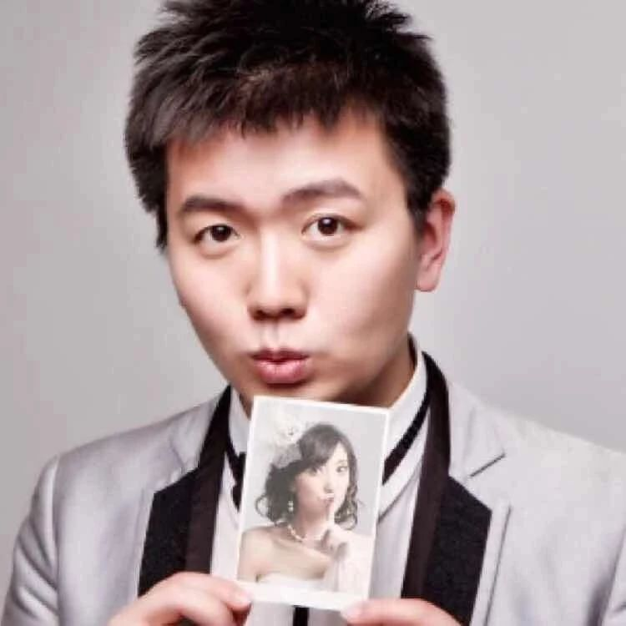
顾子明
喜欢作者
161 人喜欢
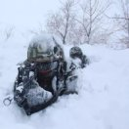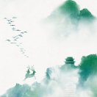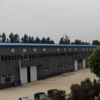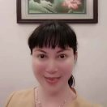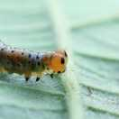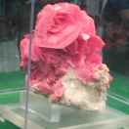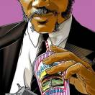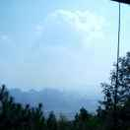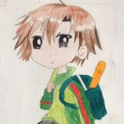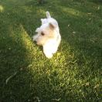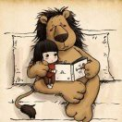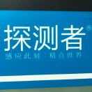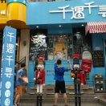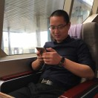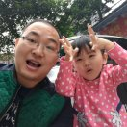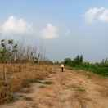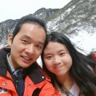
文章已于2019-07-24修改
阅读 5.4万
在看622
精选留言
写留言

773

墨文近卫

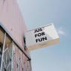

互金办：你觉得是你对我重要，还是钱对我重要？ 孙宇晨：应该是我重要？ 互金办：你再想想。 孙宇晨：不会是钱吧？ 互金办：你再想想。 孙宇晨：还是我重要。 互金办：你和钱对我都不重要。 孙宇晨：那什么对你重要？ 互金办：没有你对我很重要。

611

柴

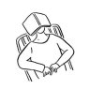

和国家抢韭菜，会导致国有资产流失…

135

磨叽墨迹

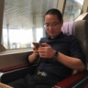

明公能不能别每次都这么冷静…巴韭特的兴就这么被你扫没了

521

作者

我等我发行明币（冥币）的时候，一准儿变狂热......

348

feiyi

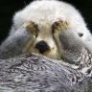

一人不小心进了传销组织，进去就开始跟里面的人大谈区块链，里面一人听了说：兄弟，你这违法的啊！

81

白开水



明公。你这样的大咖这么明显怼这些人。要注意安全。

269

作者

哦，好像惹了“洪门”，出门得小心了，不过我这也是在帮洪门打假.....

61

海之滨.Albert



明公，也许是需要澄清一点。 仅凭技术分析和基本面分析把资金从几十万做到几千万的并不是神话， 市场上这种高手并不稀少。 当然像巴韭菜那样的资金量用技术分析肯定是用处不大的了

239

作者

嗯，以他恐怖的资金体量，决定了任何技术分析都是扯谈.....

42

男儿当自强

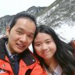

明公请教下，我是农村户口，有没有必要把户口转移到武汉这样的城市去？请明公指点迷津

216

作者

有地可以先不转，没地就快点

47

Stephen



圈里致公党某省省委委员也在发那张图。。。

195

作者

对党的历史缺乏最起码的认知.....

151

刘

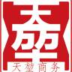

李开复是什么耿

191

作者

知乎时代老读者才知道的梗.....

99

雷莲清

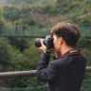

高收益驱使下，就算有100个漏洞，只要有1个理由。韭菜们都会义无反顾的上车

160

作者

韭菜们：“我不听我不听”....

135

BLAZE



关于李开复的病，记得明公的回答是：心病还须心药医，解铃还须系铃人。

141

作者

真心老读者啊.....

65

天晴



这两个热点写的很好，反应的也很快

136

作者

我最擅长的就是对时事的第一时间分析，像次条那种长篇，写起来有点累，还容易撞车.....

36

张振

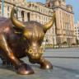

明公，一直想知道您平时在哪里看到这么丰富信息？多次看您留言提到看新闻，请您推荐一下看的新闻地方。谢谢

118

作者

我手机里面连VPN都没有，所有的新闻都来源于各大官媒的公开新闻....

63

琇男



明公预言的英国特朗普当选了！居然没有课代表出来祝贺明公再一次预言成功

111

作者

这个难度太低，没啥可炫耀的

102

巴鲁特 吕勇



标准的玩过头，不懂政治真可怕，这么年轻割了这么多韭菜后去投资些科创企业或自己弄个科创企业把自己洗的白白的多好，花钱让监管层来查，脑子进水。

110

作者

路径以来，不得不赌一把

37

曹大胖子



孙老哥怕不会最后和丁市长一样跑到非洲吧

104

作者

非洲人没钱，去东南亚倒是一条路.....

48

寒枫

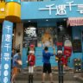

这些没有国家主权认可的代币，说白了就是一串数字代码啊。。。能被炒这么高还是靠流量

90

作者

嗯，不就是蔡徐坤们，但说实话，还没蔡徐坤玩得明白....

50

勇敢者



这不是明公本人的文章，不具备明公文章的最基本要素，发的太早了。 我该如何面对这漫漫长夜。还有一句，新城还维持原来的观点吗？股权纷争？

86

作者

看看最近的新闻，多少项目股权出让了......

77

银色子弹



马爸爸还会说，我跟孙不熟，就见过两次面，他不是我学生

40

Twinkle Star

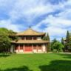

中国有一句古话……

72

作者

那是坠吼滴！

39

Jiabao

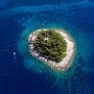

孙晨宇的背后是不是也有一大波资本家在操纵利用呢！

70

作者

必然的啊，后面都是一波投资人的

69

昊

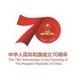

巴黎圣母院的捐款还有好多没到账

69

漫漫旅途



后面这操作跟大公评级异曲同工啊，颇得真传。喊起了爱国口号，做出来碍国生意...吃枣药丸啊

47

乃聰

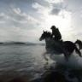

打赏求签:P2P会消失不

68

作者

基本会

29

南栀倾寒



明公，前面有篇文章推演过日本和韩国的贸易战会随着安倍选举胜出顺利修宪而迎来转折，这都是基于安倍胜出推演而来，现在安倍没能顺利修宪，可否再推演下后期走势以及对东北亚局势的影响？谢谢！

66

作者

无论安倍胜负，都是一样的，他的很多那些都是参议院选举前的“不正常”，结束之后就会回归政策.....

58

给我皮一下

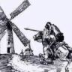

道友你死了，还有贫道！你看我这波操作686

37

文都大官

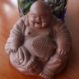

必须打赏！ 不能让善良的人成为骗子的鼓手，并转发给每一个在朋友圈里分享了那篇“檄文”的人！

56

作者

打赏就不必了，让转发檄文的人看看倒是应该

56

叶子瑜

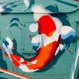

挣钱嘛，生意，不寒碜.jpg

52

观沙



洪币是一个混澳门赌场的黑社会老大跑路到柬埔寨搞的收割智商税的产物，十赌九骗，洪币一脉相承。

49

古儿



开始感觉孙是跟饭桌隔着帘子的胡万，后来变成了假张麻子，但现在是谁都不重要了，重要的是结果都一样…

